Dzień dobry. Dziś kolejna porcja ćwiczeń i zabaw logopedycznych.
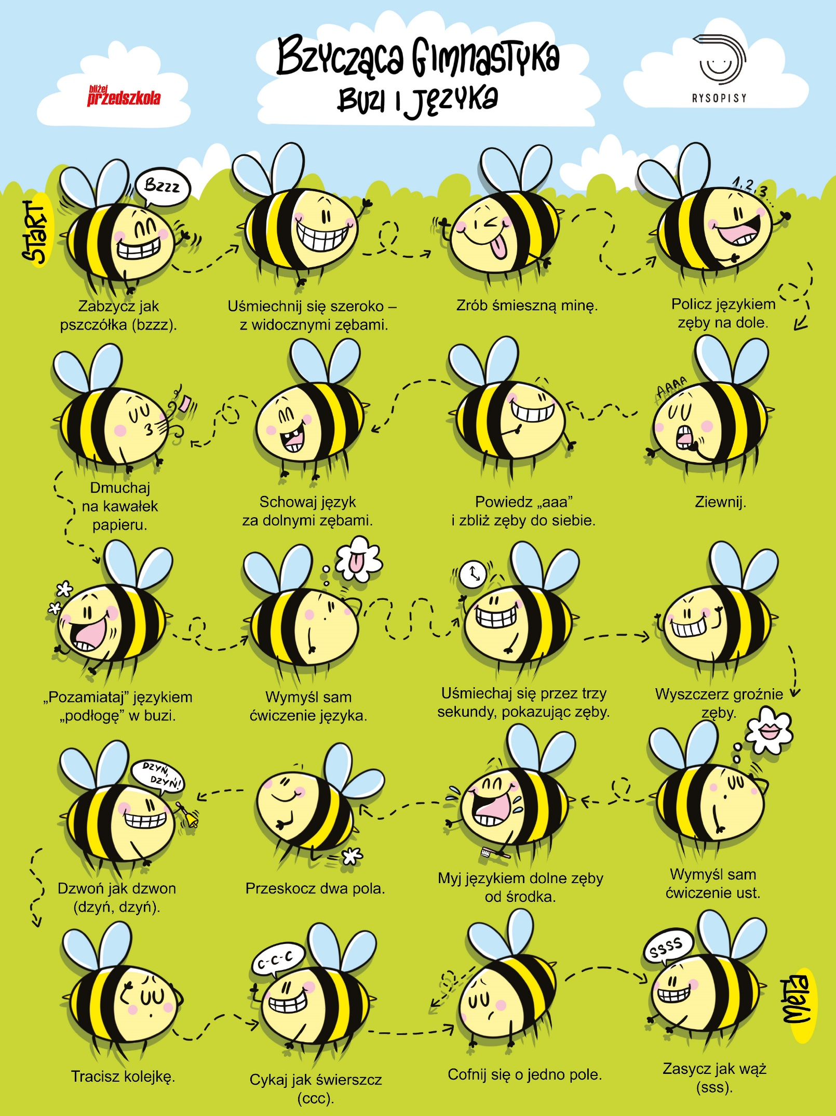
Na początek gimnastyka buzi

Teraz ćwiczenia oddechowe:
- Wdech nosem wydech ustami – powtarzamy 3 razy
- Pompujemy buzię jak balonik – trzymamy chwilkę a następnie małą dziurką powolutku powietrze wypuszczamy
- Kładziemy się na plecach na podłodze. Układamy dwie rączki na brzuszku. Gdy wciągamy powietrze – brzuszek unosi się do góry, gdy wypuszczamy brzuszek opada. Powtarzamy to ćwiczenie kilka razy.

Gotowe! Brawo!

Teraz poudajemy sobie różne, ciekawe dźwięki.
Zapraszam do gry multimedialnej

https://wordwall.net/pl/resource/14146286

Tu podobne ćwiczenia w wersji tradycyjnej

A teraz ćwiczenia w opowiadaniu historyjki obrazkowej

A na zakończenie utrwalimy sobie piękne wymawianie głoski M
By ją ładnie wypowiedzieć należy złączyć usta i zamruczeć: mmmm

https://wordwall.net/pl/resource/11809463

UDAŁO SIĘ ! BRAWO!

